Verno Kitap Yayınevi Tanıtım Bülteni
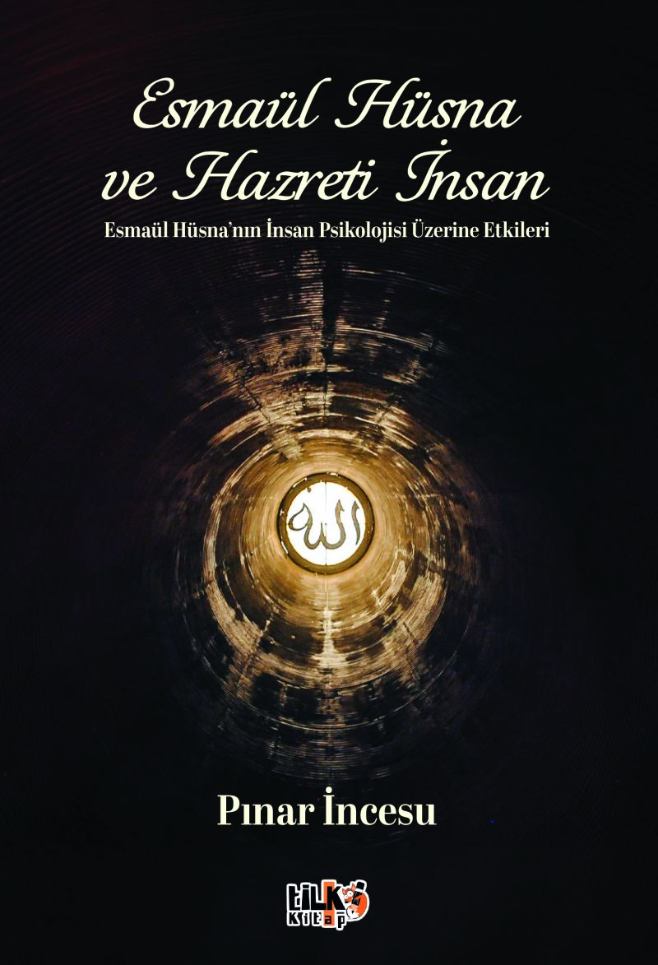 | Eser Adı: Esmaül Hüsna ve Hazreti İnsan  Yazar Adı: Pınar İncesu  Cilt Bilgisi: AMERİKAN  Kitap Dili: Türkçe  İç Sayfa: 2. HAMUR SB 60  Kapak: KUŞE AMERİKAN 230  Selefon Türü: MAT SELEFON  Basım Tarihi: 2024  Sayfa Sayısı: 92  Kitap Boyutları: 135 X 195 mm  ISBN No: 9786255896797  Etiket Fiyatı: 191,00 TL  Kurucu: Emrah Çelik  İşletme Koordinatörü: Fatih Can  Editör Görevlisi: Tuğba Ünlüer  Mizanpajcı: Senem Yıldırım  Kapak Grafikeri: Senem Yıldırım
Kitap Tanıtım Yazısı : (Arka Kapak)

Nefis ve akıl, insanın duygularını yöneten iradelerdir. İnsanın hayatta baş etmekte en çok zorlandığı hususların başında duyguları gelir ve ruhsal sağlığın bozulmasında temel sebep, hissedilen duygulardır. Gönülde tutulan bu duygular tekamül yolculuğunda insanlar için imtihanlara sebep olmakta ve en çok hassas oldukları konularla ilgili aşamadıkları engellerle ve tıkanıklıklarla karşılaşmaktadırlar.
Ra’d suresi 28. ayette “Bunlar, iman edenler ve gönülleri Allah’ın zikriyle sükûnete erenlerdir. Bilesiniz ki kalpler ancak Allah’ı anmakla huzur bulur.” kerimesi ile kalbin ve gönlün şifasının Allah’ı zikretmek olduğu anlaşılır. Gönülde tutulan duygulara göre Allah’ın isim ve sıfatlarında uygun nitelikte olanları zikrederek gönlün aradığı iyileşmeyi sağlayacağı bu ayetten yola çıkarak anlaşılmaktadır.
Bu kitapta Allah’ın 99 ismi şerifinin açıklamalar ve insandaki gönül hastalıklarının Esmaül Hüsna ile tedavisi anlatılmaktadır.
Kitabın detay sayfasına buradan ulaşabilirsiniz :
https://www.vernokitap.com/kitaplar/kitap-baski-pinar-incesu-esmaul-husna-ve-hazreti-insan-3948.html
Tilki Kitap



